혁신성장 청년인재 집중양성 사업

마이크로서비스 기반 마이데이터 API Server 제공 플랫폼

2020년 06월 20일

클라우드 기반 마이크로 서비스 전문가 양성 과정
A’s(에이스)
가영권 구현진 윤종필 정서화 채윤병

목 차
1. 프로젝트 개요 3
1.1 프로젝트 기획 배경 및 목표 3
1.2 구성원 및 역할 4
1.3 프로젝트 추진 일정 5~6

2. 프로젝트 현황 7
2.1 기존 플랫폼 분석 7
2.2 기존 장단점 분석 7~8
2.3 차별화 핵심 전략 기술 8

3. 프로젝트 개발 결과 9
3.1 프로젝트 개발 환경 9
3.2 시스템 아키텍처 10
3.3 시스템 세부 아키텍처(Docker Server) 11
3.4 시스템 세부 아키텍처(Kubernetes Server) 12~13
3.5 서비스 흐름도 14
3.6 주요 기능 15~16
3.7 프로젝트 시연 17~27
4. 기대 효과 28
4.1 향후 개선 사항 28
4.2 기대 효과 28
5. 개발 후기 29~31
1. 프로젝트 개요
1.1 프로젝트 기획 배경 및 목표

<글로벌 클라우드 API 시장> 보고서에 따르면 전 세계 클라우드 API 시장은 연평균 19.6%씩 성장할 것으로 전망된다. 따라서, 이와 같은 데이터 시장의 폭발적인 성장세에 대비하여 FTA(File To API) 플랫폼은 ‘마이크로서비스 기반 데이터 API Server’를 제공하고자 한다.

데이터는 4차 산업혁명의 핵심 원천으로 주목받고 있다. 행정안전부는 ‘제3차 공공데이터 활성화 계획’ 발표에서 올해부터 2022년까지 3년간 국가중점 데이터 46종을 개방예정으로 기존의 정형데이터뿐 아니라 개인정보의 비식별화 조치 등을 통해 공공데이터를 3만여개에서 14만개 이상으로 대폭 확대하겠다고 밝혔다. 또한, 2020년 올해, 빅데이터 산업의 숙원으로 여겨졌던 ‘데이터 3법’이 통과되면서 오는 8월부터 시행된다. ‘데이터 3법’ 이란 개인정보의 가명처리를 통해 정보주체나 제3자의 이익을 부당하게 침해하지 않을 경우 수집한 개인정보를 정보주체의 동의 없이 추가로 이용·제공할 수 있는 법안이다. 데이터 3법을 통해 사용자들은 가명정보에 대해서 통계 작성, 과학적 연구, 공익적 기록보존의 목적으로 활용할 수 있게 된다.

이처럼, 공공 데이터 개방 확대와 개인 정보 데이터의 이용 가능에 따라 개인이 활용할 수 있는 데이터의 범위가 대폭 증진될 것으로 전망된다.

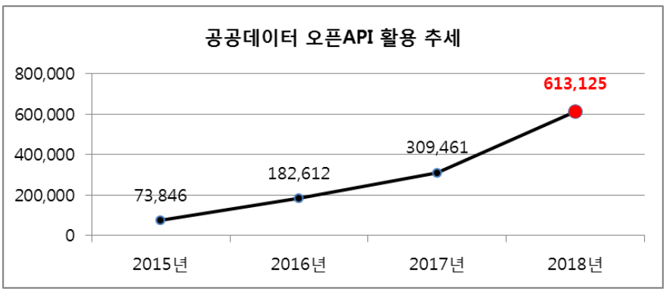
(출처 : 국가지표체계)
특히, 국내 정책의 변화와 데이터 시장 확대에 따라 OPEN API를 통한 신규 서비스가 빠르게 성장하고 있다. 이는, 현재 정부에서 기업과 개인이 다양한 목적에 맞춰 데이터를 활용할 수 있도록 데이터를 OPEN API 형태로 제공하고 있기 때문이다.

FTA(File To API) 플랫폼은 공공데이터 뿐만 아니라, 데이터3법 시행에 따라 자유롭게 사용 가능해질 마이데이터 등과 같은 데이터를 사용자들에게 API Server로 제공함으로써4차 산업 혁명 시대에 경쟁력 있는 PaaS형 플랫폼으로 자리잡고자 한다.
1.2 구성원 및 역할

이름 | 전공 | 역할 | 구현 부분
채윤병(PM) | 응용컴퓨터공학과 | 팀장 | 벡엔드  - 업로드 서비스 개발  - API서비스 자동배포 개발  - 서비스 운영 환경 구성
가영권 | 정보통신공학과 | 팀원 | Python을 활용한 3대 데이터 포털 크롤링  벡엔드  - API Server Docker배포  - API Server Kubernetes 배포  - 크롤링 API DB설계
구현진 | 정보통신공학과 | 팀원 | React를 활용한 프론트엔드 개발  REST API 서비스 연동  백엔드  - 회원관리서비스 개발  - DB설계
윤종필 | 산업정보시스템공학 | 팀원 | 백엔드  - CSV 파일 데이터 변환(JSON)  - API Server DB 설계  - API Server REST Controller 개발  - Kafka 통신 개발
정서화 | 정보통신공학과 | 팀원 | React를 활용한 프론트엔드 개발  백엔드  - 크롤링API 개발  - DB설계  - 전체 서비스 배포

1.3 프로젝트 추진 일정

- 기획 및 분석/설계
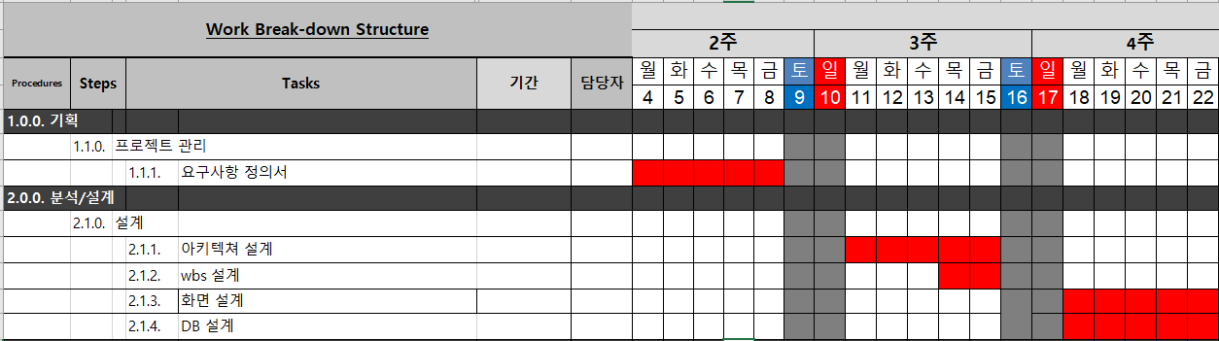

- 프론트 개발
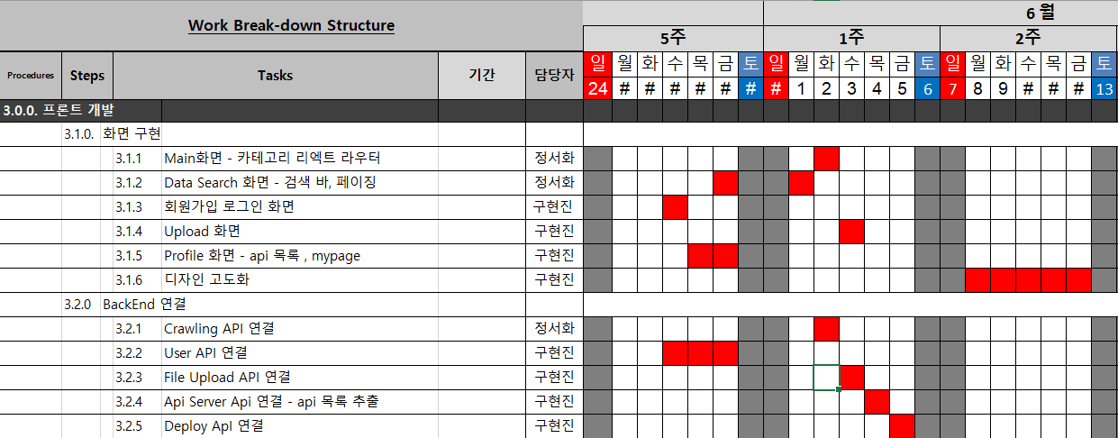

- 백엔드 개발
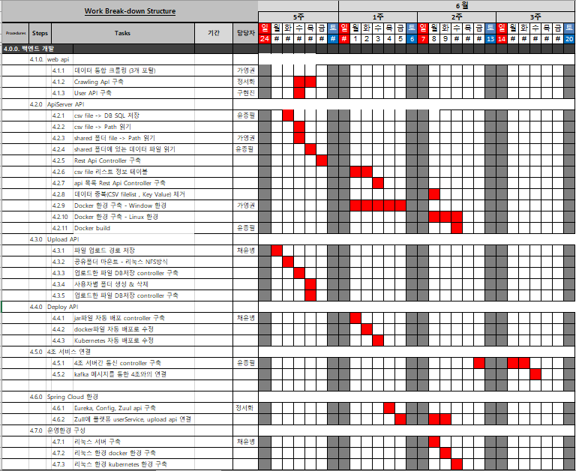

- 파일럿 테스트 및 서비스 배포
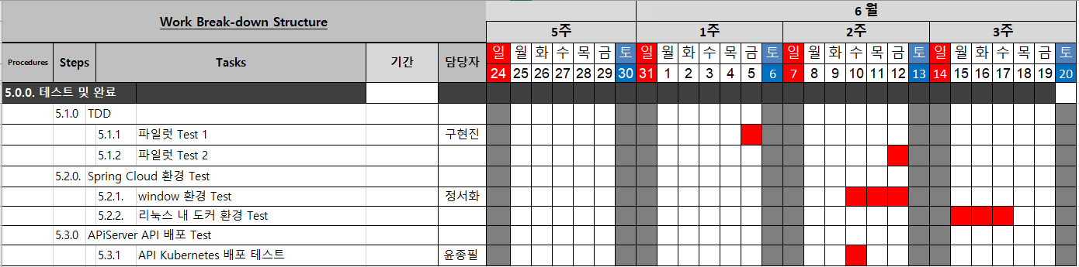

2. 프로젝트 현황
2.1 기존 플랫폼 분석

3대 데이터 포털은 기본적으로 데이터를 중점으로 서비스를 제공하고 있다. 사용자가 원하는 데이터를 찾을 수 있도록 검색 기능을 제공하고 있고, 카테고리별로 데이터를 구분하여 좀 더 데이터 접근에 수월하도록 기능을 제공하고 있다. 또한, 지속적인 데이터 업데이트를 통해 최신 데이터, 인기 데이터를 사용자들에게 제공함으로써 최근 어떤 트렌드로 데이터가 생성되는지를 파악할 수 있다. 마지막으로 데이터를 활용한 시각화 자료를 제공하고 있다.

데이터 스토어는 기업 및 기관의 데이터를 가공, 변환하여 API로 판매하는 데이터 오픈 마켓으로 서비스 개발, 데이터 분석 등 사업에 필요한 데이터를 사고 팔 수 있는 기능을 제공한다.
판매자는 데이터 상품을 등록, 관리, 판매를 할 수 있는 조직에 등록된다. 등록된 데이터 상품은 접수, 심사, 승인의 절차에 따라 진행된다. 이 과정이 끝나게 되면 판매자가 등록한 데이터 상품을 판매할 수 있다.
구매자는 파일 상품/API 상품으로 구분하여 절차가 진행된다. 파일 상품의 경우, 구매자가 원하는 상품을 선택한 후, 신청서 작성 및 이용을 신청한다. 이후, 신청서를 기반으로 한 심사가 완료되면 해당 데이터를 구매자에게 인계한다. API 상품의 경우, 구매자가 원하는 데이터를 선택하고 결제 버튼을 클릭하게 되면 이용신청 정보를 입력하게 된다. 정보를 입력한 후, 결제를 완료하게 되면 구입한 KEY를 확인할 수 있다.
이렇게 파일 또는 API는 다양한 데이터를 무료, 유료로 제공하여 사용자들이 이용할 수 있도록 하고 있고, 유료로 제공받을 경우 결제 금액 별로 호출제한을 두어 제공하고 있다.

2.2 기존 서비스의 장단점 분석
앞으로 데이터의 중요성이 대두됨에 따라 데이터 관련 프로젝트를 진행하기 위해 우선 공공데이터포털, 서울 열린데이터 광장, 경기데이터드림 그리고 데이터 스토어 플랫폼의 장단점을 분석했다

기존 플랫폼의 장점은 다음과 같다.

공공데이터의 경우, 첫째, 현 상황에 맞는 데이터가 지속적으로 업로드 되고 있다. 공공데이터는 공공기관이 생성 또는 취득하여 관리하고 있으며, 주기적인 업데이트를 통해 현 상황에 알맞은 데이터를 제공한다. 둘째, 많은 데이터를 파일데이터, Open API, 표준데이터 등 다양한 포맷으로 제공하고 있다.
데이터 스토어의 경우, 첫째, 등록된 데이터 상품은 접수, 심사, 승인의 절차를 거치기 때문에 신뢰성 있는 데이터를 제공한다. 둘째, 가공된 데이터(File data, API)의 구매 및 판매가 가능한 데이터 오픈 마켓으로 서비스 개발, 데이터 분석 등 사업에 필요한 데이터를 거래할 수 있다.
기존 플랫폼의 단점은 다음과 같다.

첫째, 공공데이터 포털의 경우 제공되어 있는 OPEN API의 개수가 데이터 파일에 비해 현저히 적다. 이는 R&D 역량의 절감과 개발 시간을 단축하여 서비스 개발에 온전히 집중하고자 하는 사용자의 요구사항을 충분히 만족시키지 못한다. 둘째, 기존 플랫폼은 SaaS형 서비스를 제공한다는 점이다. 공공데이터 포털, 데이터 스토어와 같은 SaaS형 서비스 특성상 사용자가 데이터의 주체가 되지 못한다. 이로 인해 발생하는 세부적인 한계점을 두 가지로 분류했다. 첫째, SaaS형 서비스의 경우 개발플랫폼이 아닌 소프트웨어를 제공하기 때문에, 2차 파생 플랫폼 구현이 불가능하다. 둘째, 데이터 사용을 위해서는 데이터 주체의 동의가 있어야 한다. 실제로 공공데이터 포털, 데이터 스토어의 경우 데이터 사용 승인이 결정되는 데까지 하루 이상 소요되는 경우가 있다. 이 역시도 개발 시간의 단축을 원하는 사용자들의 요구사항을 만족시키지 못한다는 한계점이 존재한다.

2.4 차별화 핵심 전략 기술

FTA 플랫폼의 차별화된 핵심 기술은 사용자 마다 데이터 API Server를 제공하는 것이다.

첫째, 사용자는 자신이 가지고 있는 데이터 파일(.CSV)을 이용하여 나만의 API Server로 제공 받을 수 있다. 사용자가 데이터의 주체가 되기 때문에, 승인 절차와 같은 과정이 필요 없게 된다. 즉, 서비스 개발에 온전히 집중하고자 하는 사용자의 요구사항을 충족시킬 수 있다.

둘째, FTA 플랫폼은 개발플랫폼(PaaS)을 제공하기 때문에, 각 사용자들이 이를 사용함으로써 2차 파생 플랫폼의 효과를 낳을 수 있다. 즉, 사용자들은 API 플랫폼을 구축 후 자체 개발을 통해 비즈니스·서비스를 확장시킬 수 있다.

이와 같은 차별화 핵심 전략 기술을 통해 FTA 플랫폼은 서비스 출시 기간 단축, 개발 비용 절감, 서비스의 확장성을 높일 수 있다.

3. 프로젝트 개발 결과
3.1 프로젝트 개발 환경

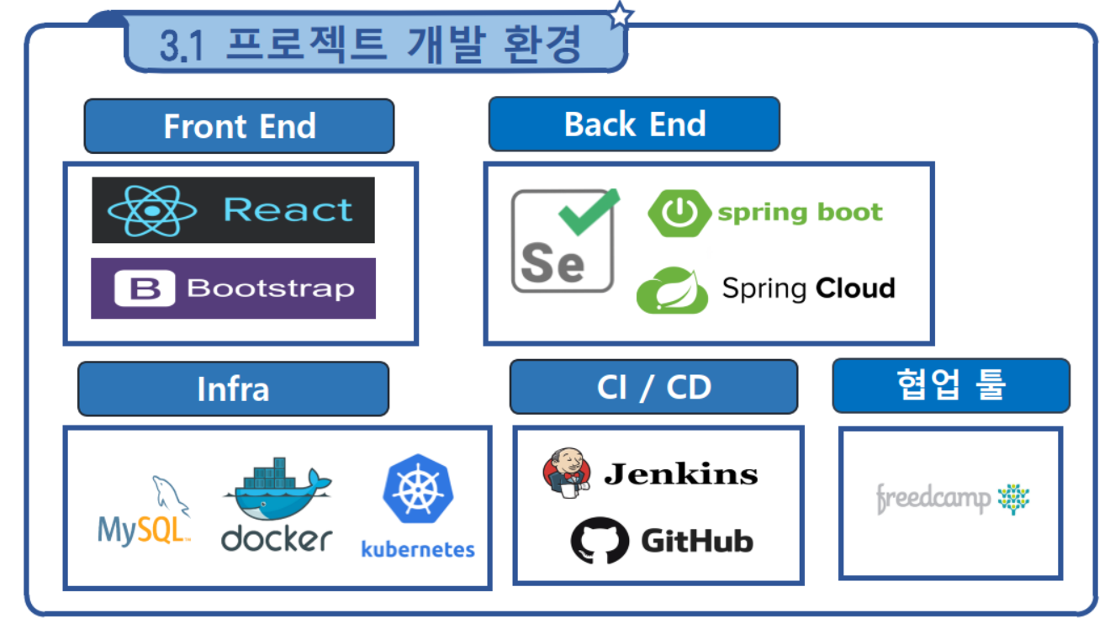

3.2 시스템 아키텍처
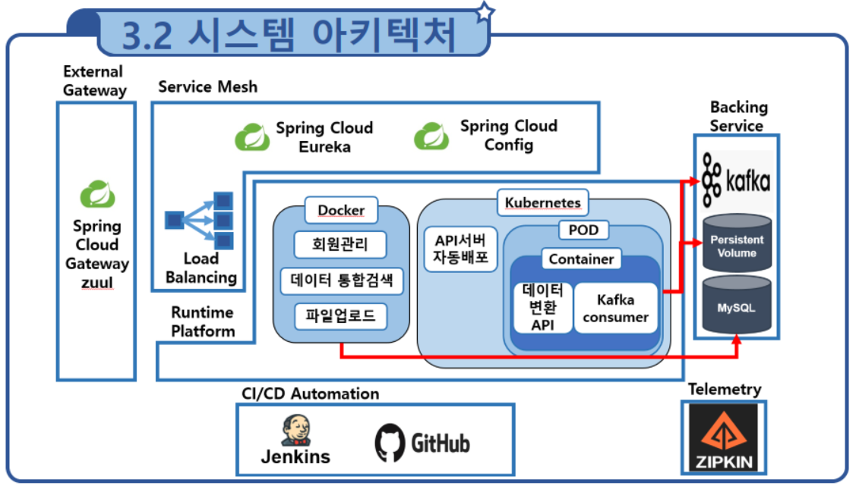

FTA 플랫폼의 운영 환경은 Master Server 1개, Docker Server 1개 그리고 Kubernetes Server 2개를 합쳐 총 4개의 VM으로 구성했다.
External Gateway에는 Spring Cloud Zuul을 사용했다. Zuul을 통해서 회원관리, 데이터 통합검색, 파일 업로드와 같은 서비스로 라우팅 되도록 구현했다. 또한, Eureka를 통해 Docker Server에 존재하는 서비스들의 가용 상태를 확인할 수 있으며, 서비스에 등록되어 있는 환경 설정을 외부화 하기 위해서 Config를 구성했다.
Docker Server(VM1)에는 앞서 언급한 Spring Cloud을 이용하여 각 서비스를 다루고 있다. 회원관리, 데이터 통합검색, 파일 업로드 서비스는 Docker 컨테이너로 배포했으며, Backing Service의 경우 각 서비스마다 MySQL DB와 연동하여 서비스에서 발생하는 데이터를 저장한다.
Kubernetes Server(VM2)에는 API Server를 제공하는 Service를 Pod로 구성하여 배포했다. Backing Service의 경우 H2 DB를 사용 했다. 이때, 메모리의 영속성을 보장하기 위해 Service 내에 H2 DB 파일을 생성했으며, 이를 Host Server의 특정 디렉토리와 Persistent Volume으로 마운트했다.
추가적으로 Kafka를 이용하여 타 플랫폼(클라우드 B반 4조)이 제공하는 비식별화 데이터를 Consumer로 받아 API Server로 제공할 수 있도록 했다. 이 부분은 PaaS형으로 제공하는 FTA 플랫폼의 서비스의 확장성이 잘 드러나는 부분이다. 또한, Github를 통해 코드를 형상 관리하고, Jenkins를 통해 자동 배포하는 등의 설정을 추가했다.

3.3 시스템 세부 아키텍처(Docker Server)
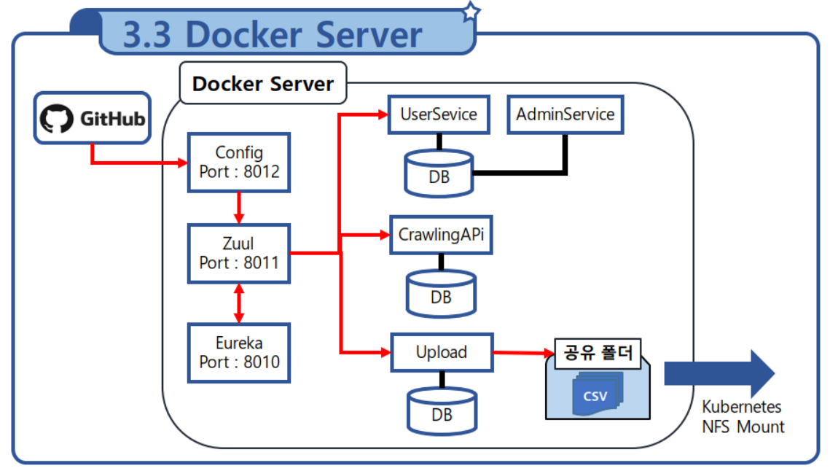

Docker Server에는 Config, Zuul, Eureka를 비롯해 React, 회원관리, 데이터 통합검색, 파일 업로드 그리고 My SQL DB까지 Docker 컨테이너로 배포했다. 서비스를 배포하는 과정(Docker run)에서 환경변수를 적용했는데 그 이유는 Windows 환경에서 적용되던 환경 설정이 Docker 환경에서는 적용되지 않기 때문이다. 따라서 Docker 환경에 맞도록 설정을 맞췄다.

Config는 yml 파일에 등록되어있는 설정이 github에서 통합 관리가 되도록 설정했다. Zuul은 UserService와 CrawlingApi, Upload서비스의 Gateway로써 하나의 port로 여러 개의 마이크로서비스에 접근할 수 있도록 설정했다. Eureka에서는 Zuul에 올라온 마이크로서비스를 확인할 수 있다.
Userservice : 회원 이름, 아이디, 이메일, 비밀번호를 통해 회원가입을 하면, 개인Key를 지급받게 된다. DB에 회원정보가 저장되고 저장된 회원정보를 토대로 My Profile 페이지에서 사용자의 정보와 개인 Key를 확인할 수 있다.
AdminService : UserService와 연동되어 있는 DB에서 회원의 데이터를 가져와 회원 정보를 보여주며, 회원 정보 수정 및 삭제가 가능하다.
CrawlingApi : 3대 데이터 포털에서 Selenium으로 받아온 크롤링 데이터를 DB에 저장하여 크롤링한 데이터를 보여주고 데이터 찾기 서비스에서 검색할 수 있게 해준다.
Upload : 사용자가 CSV파일을 올리면 로그인 정보를 불러와 공유폴더에 사용자ID를 사용하여 폴더를 생성하고 파일이 저장된다. 사용자가 업로드 작업을 하게되면, Upload DB에 사용자이름, 파일이름이 저장된다.
3.4 시스템 세부 아키텍처(Kubernetes Server)

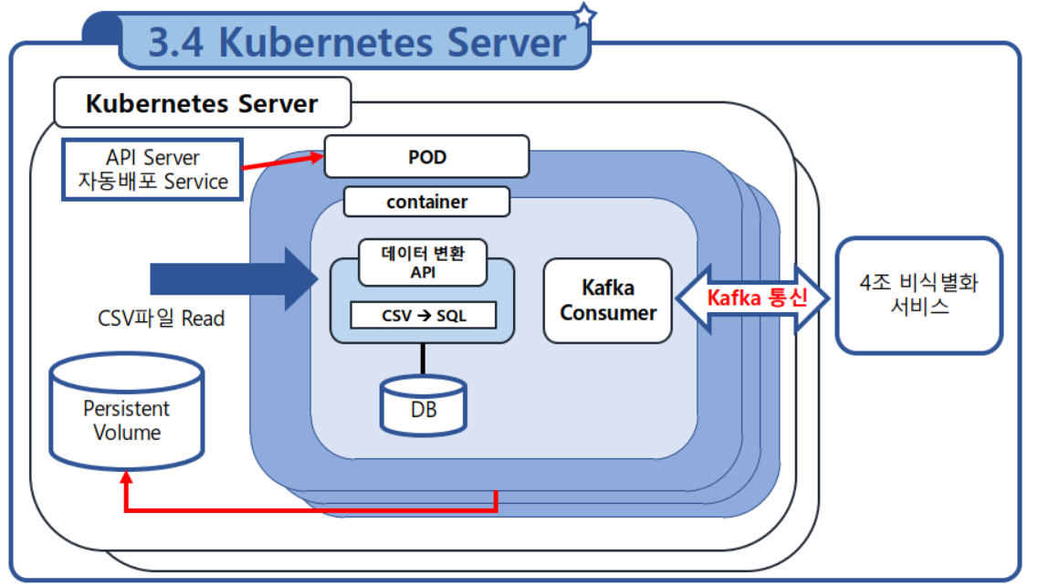

API Server를 제공하기 위해서는 공유 폴더에 있는 CSV파일을 H2 DB에 저장한 후, Json 형식으로 변환하여 REST API로 제공한다. 이때, CSV파일이 InMemory인 H2 DB에 저장하기 때문에 영구적이지 않다. 따라서 PersistentVolume과 PersistentVolumeClaim을 설정하여 특정 경로에 DB 파일을 저장함으로써 API Server가 재시작 되더라도 영구 보관이 가능하다. 이렇게 Kubernetes Server에는 API Server를 제공하는 Service 그리고 PersistentVolume, PersistentVolumeClaim과 함께 배포시켜 사용자에게 무결성 서비스를 제공할 수 있도록 구성했다.

또한, 두 개의 Kubernetes Server를 띄워, 한 개의 서버가 다운되더라도 서비스의 중단이 발생하지 않도록 설정했다. 더 나아가, Deployment 설정에서 Pod의 Replicas의 개수를 설정하여, 서비스의 일시적인 오류 혹은 다운이 되더라도 중단되지 않도록 설정했다.

이처럼 Kubernetes를 이용하여 배포한 FTA 플랫폼은 마이크로서비스의 무결성, 무중단의 특징을 잘 드러내고 있다.

사용자가 데이터 파일을 업로드 한 이후 API Server가 Deployment되는 과정을 살펴보면, Front쪽에서 ‘API 서버 생성’ 버튼을 클릭하면 API Server가 자동 배포할 수 있도록 Runtime Class를 사용하여 Command Line에 작성되는 Execute 메서드가 실행된다. 이후, API Server가 시작되고, POST 방식의 요청이 들어오기 전까지 대기하고 있다. ‘API 서비스 시작’을 누르게 되면 Docker Server쪽에 Deployment 되어있는 React에서 UserId와 userKey가 포함된 URL을 POST 방식으로 보낸다. 이후, 대기하고 있던 API Server는 해당 정보를 바탕으로 공유 폴더 내에 있는 CSV 파일을 읽어 API Server 내에 있는 H2 DB에 데이터를 삽입한다. 마지막으로 DB에 저장되어 있는 데이터를 사용자에게 REST API 방식으로 제공한다.

추가적으로 Kafka를 이용하여 타 플랫폼(클라우드 B반 4조)과의 연동을 통해 비식별화 데이터를 API Server로 제공할 수 있도록 구현했다. 이는 FTA 플랫폼의 서비스 확장성을 잘 드러내는 부분이다.
우선, 비식별 서비스를 사용하는 유저(B반 4조 유저)가 비식별 데이터를 서버로 제공받고 싶은 경우 4조 서비스에 API 서비스를 요청한다. 이후, 4조 서비스는 FTA 플랫폼에 서버 생성을 요청한다. FTA 플랫폼은 서버를 생성하고, 추가적인 요청 사항이 올 때까지 대기하고 있는다. 후에 4조의 유저가 파일 API 요청이 들어오게 되면, 4조 서비스는 해당 유저의 비식별 데이터를 Kafka 메세지로 전송하고, RestController를 통해 FTA 플랫폼에 해당 데이터를 받아가라는 요청을 GET 방식으로 보낸다. 대기중인 FTA 플랫폼에 GET 방식의 요청이 들어오면, Kafka 메시지를 읽고, 이를 JSON Array로 변환하여 사용자에게 REST API로서 제공한다.

이와 같이 FTA 플랫폼은 데이터 비식별 처리 서비스와의 연동을 통해 새로운 형태의 서비스를제공할 수 있다. 즉, FTA 플랫폼은 데이터를 다루는 플랫폼과 협업하여 새로운 서비스를 창출해 낼 수 있다는 것을 보여준다.

3.5 서비스 흐름도

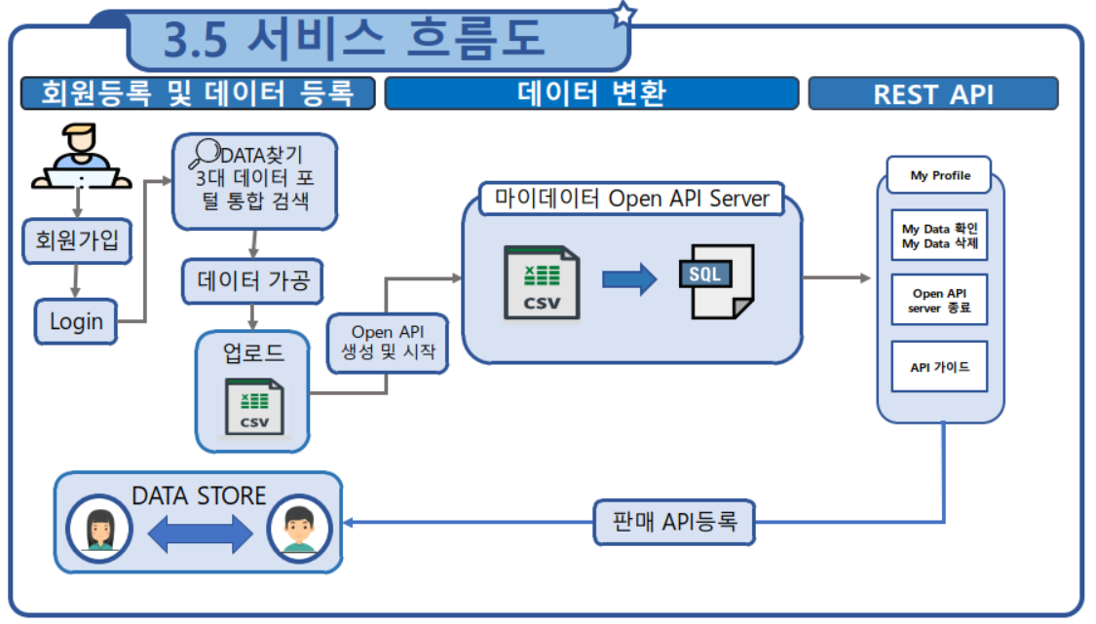

위의 자료는 파일 데이터(CSV)를 REST API로 제공받을 때까지의 흐름을 나타낸 것이다. 서비스를 이용하기 위해서 사용자는 우선 회원가입을 해야 한다. 회원가입을 마치고 Login을 하면 사용자에게 Key와 Server port를 제공한다. 이때 Key는 각 사용자 데이터의 접근 권한 설정을 위해 필요하다. Server port는 사용자 마다 API Server를 제공해주어야 하기 때문에, Server port 간 충돌이 나지 않기 위해 필요하다.

사용자는 통합 검색을 통해 원하는 파일 데이터(CSV)를 다운로드 한다. 데이터 가공 서비스는 선택 사항으로서 데이터의 Header 값을 변경하거나 필요한 Column 만 선택해서 업로드 할 수 있는 기능을 제공한다. 업로드 된 파일 데이터(CSV)는 API Server(데이터 변환 서비스)통해 사용자에게 REST API로 제공된다. FTA플랫폼은 PaaS형 플랫폼으로써 사용자 마다 API Server를 제공한다. 개인 API Server를 제공 받은 사용자는 My Profile에서 자신이 업로드한 데이터를 확인할 수 있다.

FTA 플랫폼 사용자는 자신이 소유하고 있는 데이터를 데이터 스토어에 등록하여 다른 사용자에게 SaaS형 플랫폼으로써 API를 판매할 수 있다. 구매자는 해당 API 플랫폼을 이용하여 새로운 서비스를 개발할 수 있다.

3.6 주요 기능

【데이터 검색】
1. 데이터 통합 검색
1.1 공공데이터, 서울시 열린데이터 광장, 경기도 데이터 포털
1.2 Selenium을 이용한 3대 데이터 포털 크롤링 후 mysqlDB에 저장
1.3 mysqlDB에 저장된 데이터를 Spring Boot와 react를 이용해 웹 페이지에 표시할 수 있도록 설정
2. 파일 데이터 제공 방식
2.1 데이터 파일 – 크롤링한 URL을 링크로 설정하여 해당 사이트로 이동하여 파일 데이터를 다운받을 수 있도록 한다.
3. 검색 후 연결
3.1 다운로드 받은 데이터 파일을 Json으로 변환할 수 있도록 변환 서비스로 연결 (데이터 가공은 선택)
3.2 업로드할 파일 데이터는 CSV만 제공

【Open API Server 생성】
1. 파일 업로드
1.1 사용자는 업로드 페이지에서 API Server 서비스를 이용하고 싶은 데이터 파일(CSV)을 업로드 한다.
2. 공유 폴더
2.1 사용자가 업로드할 때 공유 폴더 내에는 사용자의 UserId 이름으로 된 폴더가 생성되고, 사용자 개인 폴더 안에 업로드 한 파일 데이터(CSV)가 저장된다.
3. 데이터 파일(CSV) Json Type 변환
3.1 업로드 된 파일 데이터(CSV)를 읽을 수 있도록 Restcontroller를 구성하고, 읽은 데이터는 h2db에 저장을 한다. 이렇게 h2db에 저장되어있는 데이터 파일을 Json 형식으로 변환한다.
4. API 제공
4.1 Json으로 변환된 데이터 파일을 사용자에게 API로 제공한다.
4.2 사용자에게 발급했던 키와 추가적인 Colume을 입력해야 Json 형식의 데이터가 보일 수 있도록 제공한다.
4.3 API 가이드(Swagger ui)를 제공하여 사용자가 편하게 API 서비스를 이용할 수 있도록 한다.

【비식별 데이터 API Server 제공】
타 플랫폼과의 연동으로 비식별화된 데이터가 kafka를 통해 넘어오게 되면 Rest Controller에서 넘어온 값을 받아 Json 형식의 API로 다시 전달하는 기능을 가지고 있다.

【데이터 가공】
1. ‘검색 후 파일데이터’ or 사용자 개인의 파일데이터 업로드
2. 데이터 파일에서 원하는 Header 값들을 추출할 수 있다.
2.1 사용자에게 Header값들이 올바른지 요청
2.2 Header 값 이용 방식
2.2.1 체크 박스 도구를 통해 원하는 Header 값들을 추출
2.2.2 Header 값 모두 저장 후, 호출 시에 원하는 값만
3. 사용자가 요청 변수(Parameter) 값을 입력할 수 있는 화면으로 이동
3.1 요청 변수 중 필수 항목을 지정할 수 있도록 체크 박스로 제공
3.2 파일데이터의 header값에 맞는 요청변수 입력
4. 사용자가 지정한 데이터들이 DB에 저장(Mapping)
4.1 파일 데이터의 Header값과 Mapping된 Parameter값을 분리하여 DB저장
4.2 새로운 Parameter값들로 Mapping된 파일 데이터 DB저장
5. 파일 데이터 요청 변수(Column) 그룹화 작업(Option)
5.1 사용자가 원하는 경우 요청 변수(Column) 간 그룹화 작업을 할 수 있도록 제공
6. 최종 확인 단계, REST API 생성

【데이터 스토어】
1. 판매자
1.1 자신이 변환 및 가공한 API를 일정한 금액을 받아 판매가능 하도록 서비스 제공
1.2 해당 플랫폼에서 가공한 API가 아니더라도 개인이 판매하고 싶은 API를 판매할 수 있는 서비스 제공(데이터 스토어)
2. 구매자
2.1 굳이 데이터 파일을 가공하지 않아도 원하는 Open API를 구매해 빠르게 개발이 가능하도록 서비스 제공

3.7 프로젝트 시연
[사용자 관점]
<FTA 플랫폼 Main Page – 로그인 전>
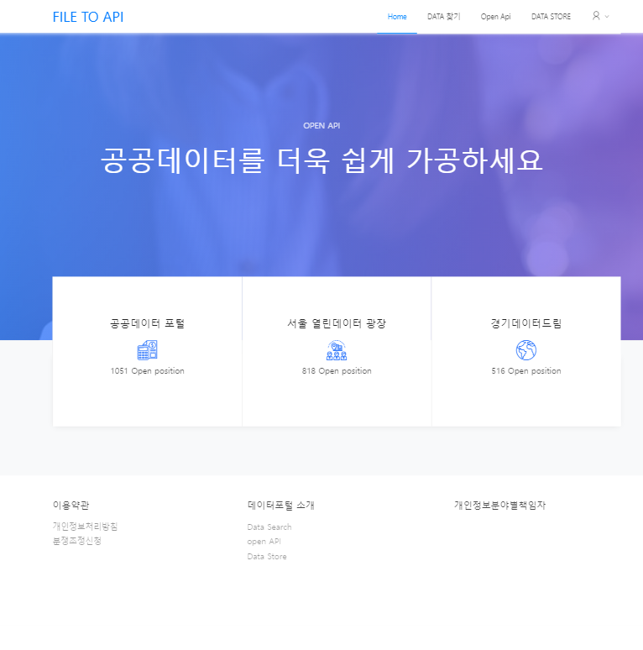

<3대 데이터 포털 – 카테고리별 검색 Page>
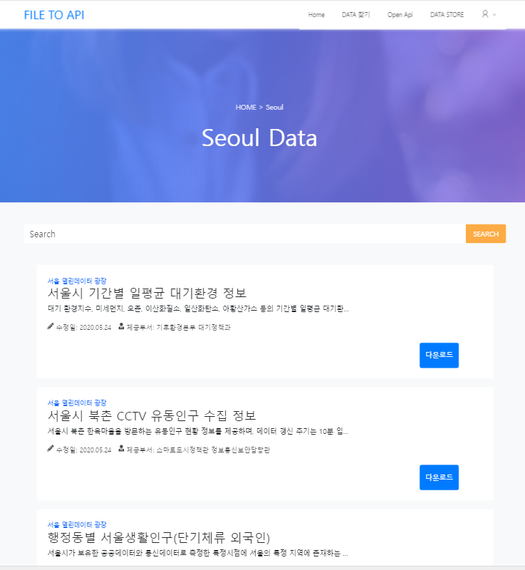
<회원가입 page>

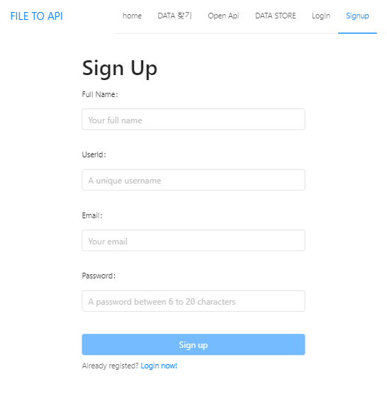

<로그인 page>

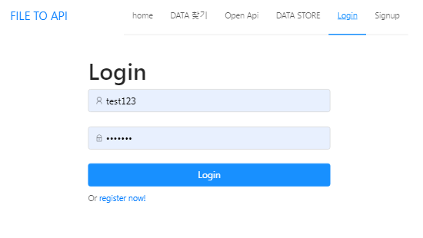

<My Page – 개인 정보, key 확인>

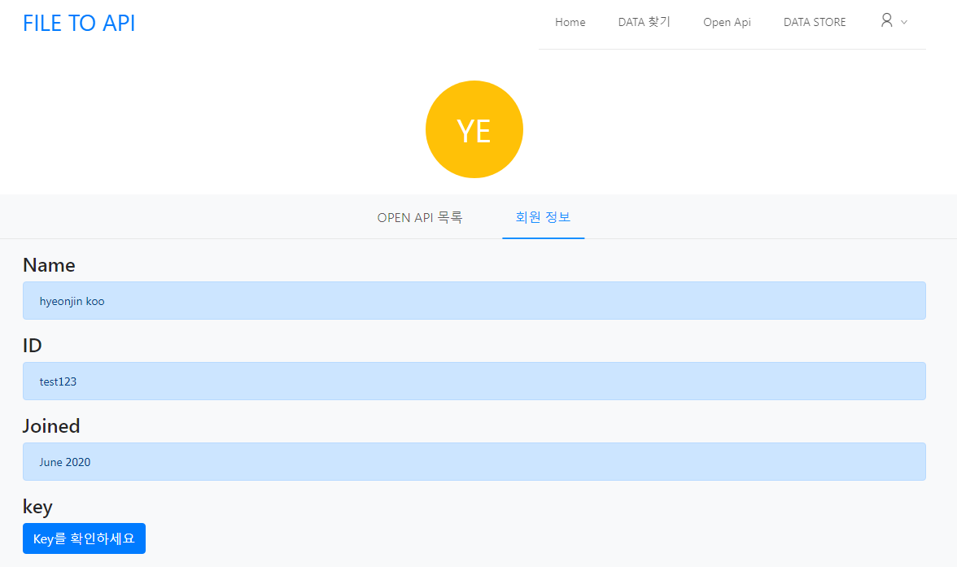

<key 확인>
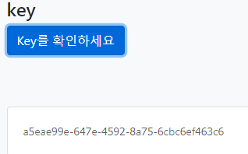

<3대 데이터 포털 통합 검색 Page>
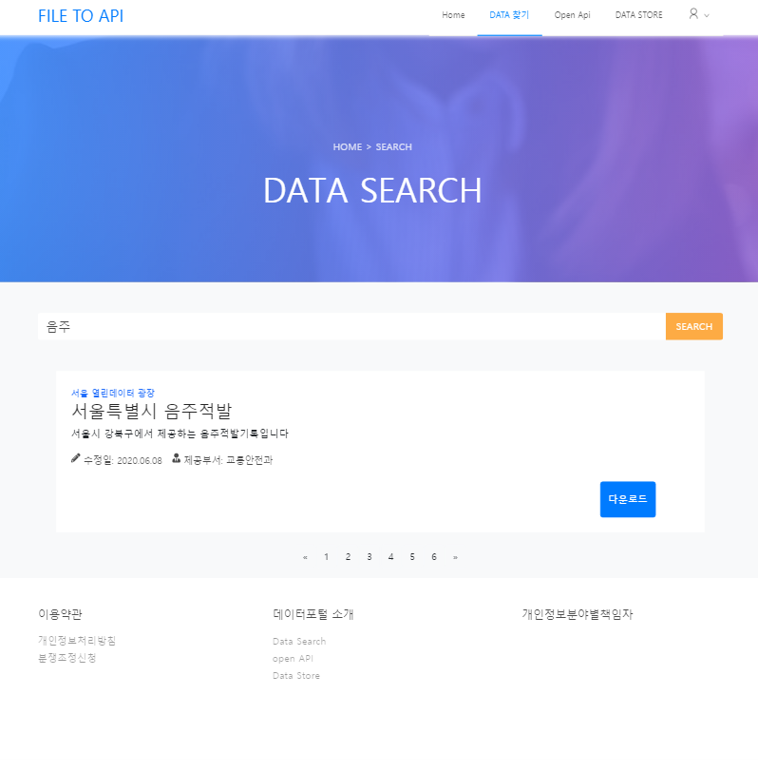

<다운로드 버튼 클릭 후 해당 포털사이트에서 File 다운로드>

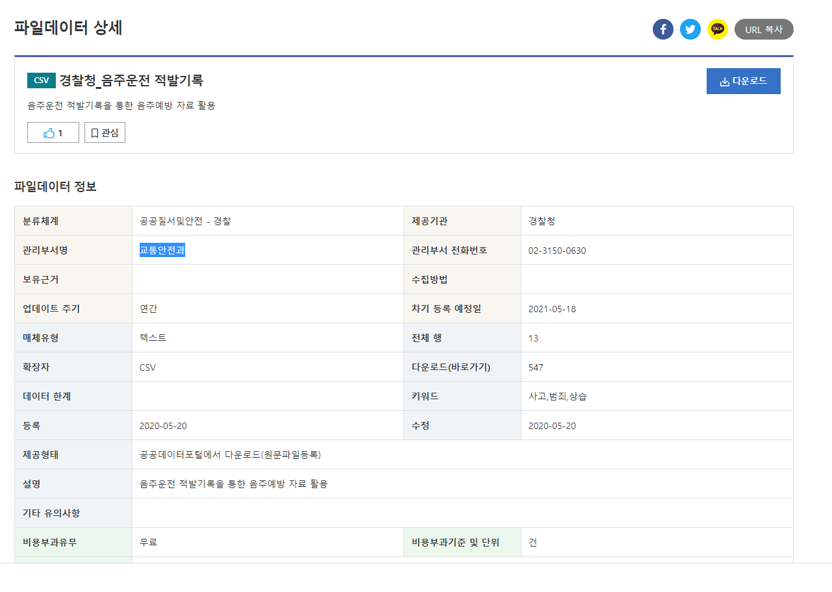
<API 서버 생성 – File Upload Page>
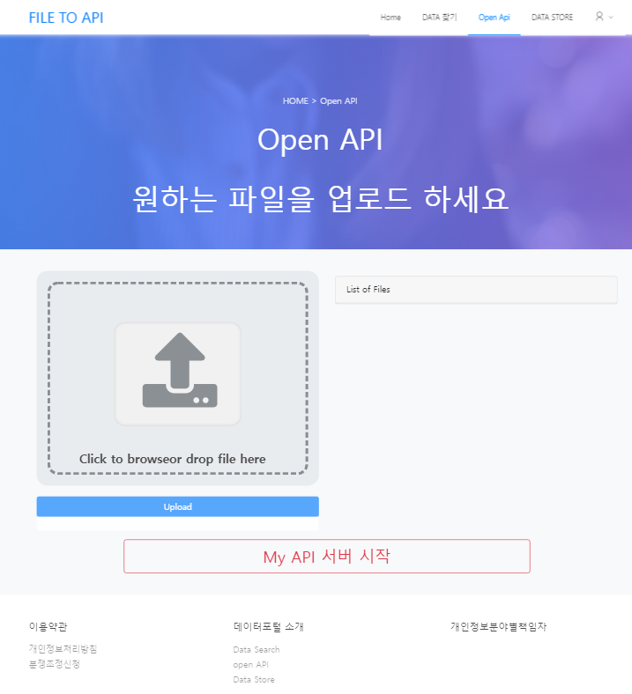

<File Upload – 파일 선택>
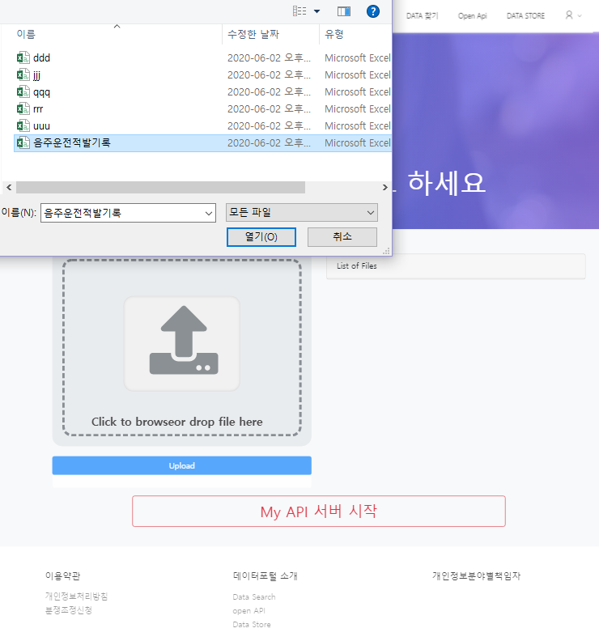
<File Upload 후>
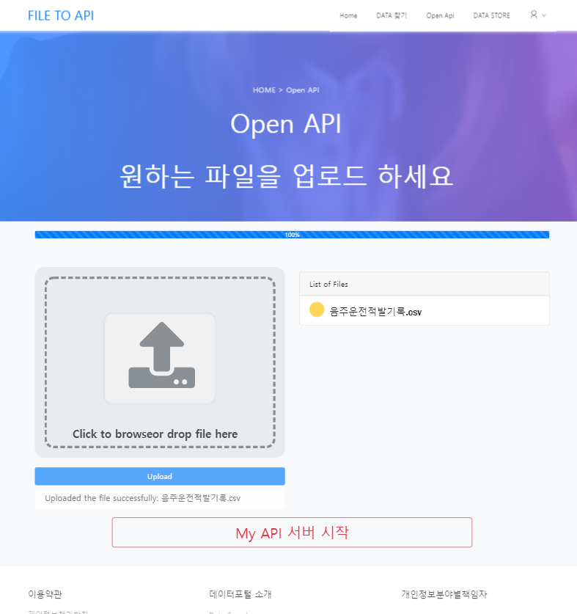

<API Server 자동 배포 시작>
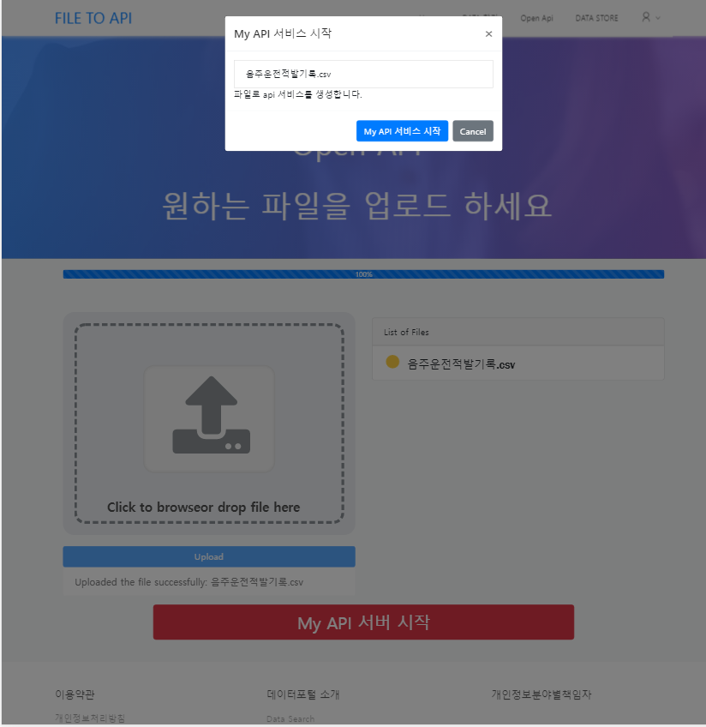
<Docker ps로 확인 가능>
(※ Container Name 이 User ID로 생성된 것을 확인할 수 있다.)

<해당 파일에 대한 api 생성 버튼 클릭

<my profile page – 생성된 api 확인 가능>

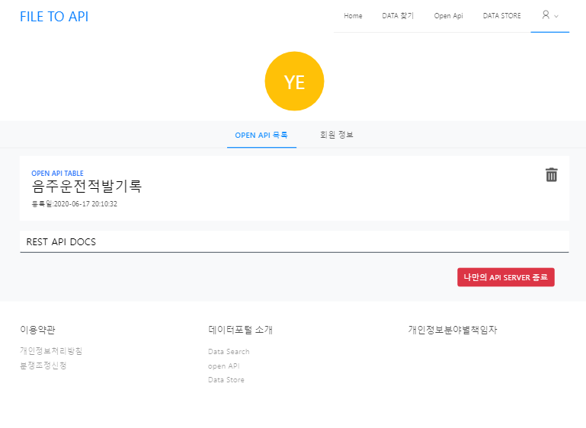
<my profile page – api 사용법>
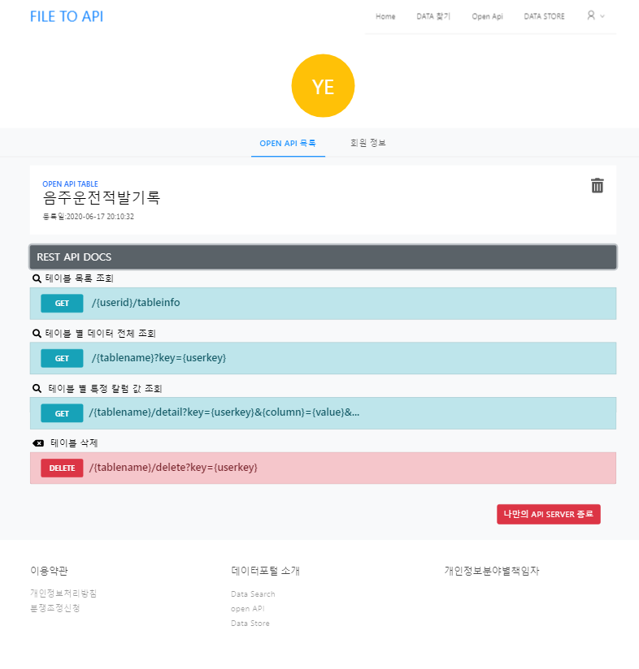
<my profile page – 해당 api 삭제>
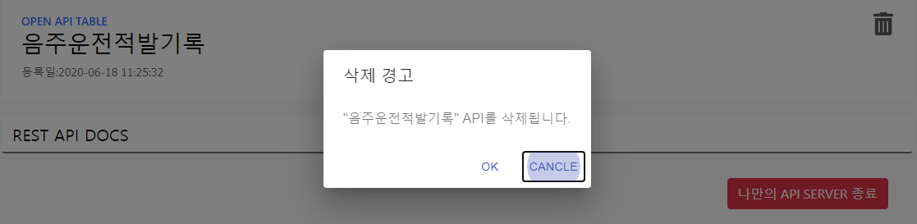

<My Profile page – 삭제 확인>
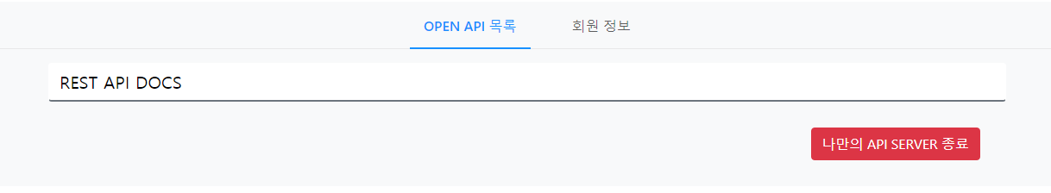
<My Profile page – 서버 종료>

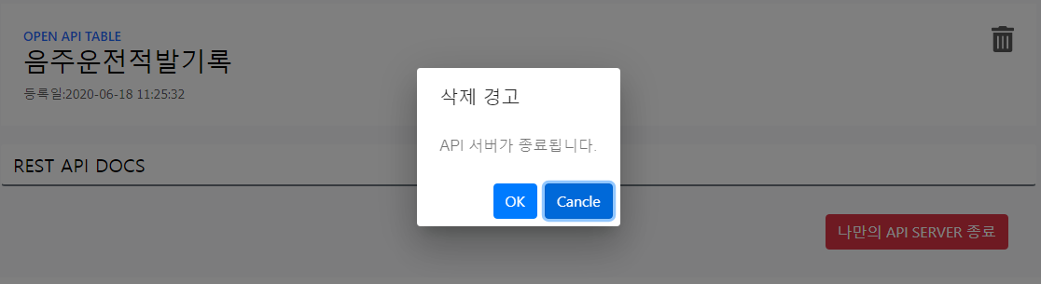

<docker ps –서버 종료 확인>

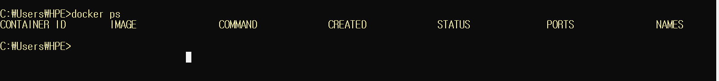

[관리자 관점]
< 관리자 로그인 페이지 >

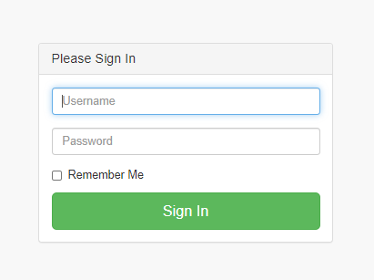

< 관리자 Dashboard >
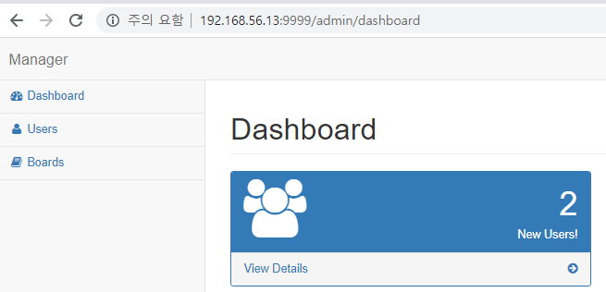
<관리자 Dashboard에서 User목록 보기>

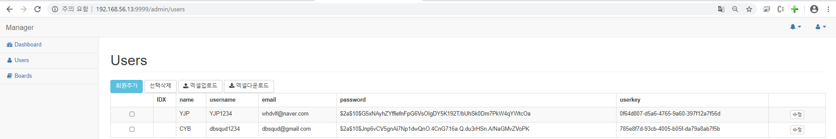

4. 기대 효과
4.1 향후 개선 사항

【서비스 측면】
1. 주기적으로 갱신되는 데이터를 수집할 수 있도록 크롤링 코드 개선
- 현 프로젝트에서는 정해진 데이터의 웹 페이지 URL을 직접 가져와 데이터를 크롤링하는 형식으로 한번 크롤링을 하면 데이터가 DB에 저장되고 더 이상 바뀌지 않는다. 따라서 추후 3대 데이터 포털에 업로드되는 데이터들도 주기적인 시간을 가지고 동적으로 크롤링이 될 수 있도록 구현
2. 각각의 데이터에 맞는 데이터 분석 및 시각화 서비스 제공
- 사용자에게 Json 형식의 API 뿐만 아니라 데이터 분석 및 시각화를 통해 데이터를 좀 더 다양하게 사용할 수 있도록 제공
3. 비식별화 데이터 서비스 제공
- 현 프로젝트에서는 비식별화 서비스를 제공하고 있는 타 플랫폼과의 연동을 통해 사용자에게 API Server를 제공하고 있지만, 추후 저희 플랫폼에서도 비식별화 서비스를 제공할 수 있도록 구현
4. 데이터 포맷 지원 확장
- CSV에 국한되어 있는 데이터 포맷을 XML, pdf, excel 등 다양한 포맷으로 지원할 수 있도록 확장

【비즈니스 측면】
1. 트래픽 설정을 통해 추가적인 API 생성에 대한 결제 시스템
- 일간/월간… 등 시간을 정하여 호출 제한을 둔다. 호출 제한을 설정하여 사용자가 재사용할 시 추가 과금을 부여할 수 있도록 설정
2. 데이터 스토어 수수료
- 판매 금액의 10%정도 수익을 얻을 수 있도록 함

4.2 기대 효과
1. 통합 검색을 통한 검색 시간 단축
2. 나만의 데이터를 API Server로 제공받음으로써 데이터 변환 및 가공에 대한 번거로움 감소
3. 공공데이터 뿐만 아니라 타 플랫폼의 과정을 거친 비식별 데이터를 API Server로 제공받음에 따라 더 다양한 데이터를 활용할 것으로 보임
4. 우리가 제공하는 서비스를 통해 웹, 앱 개발의 활성화 증진

5. 개발 후기

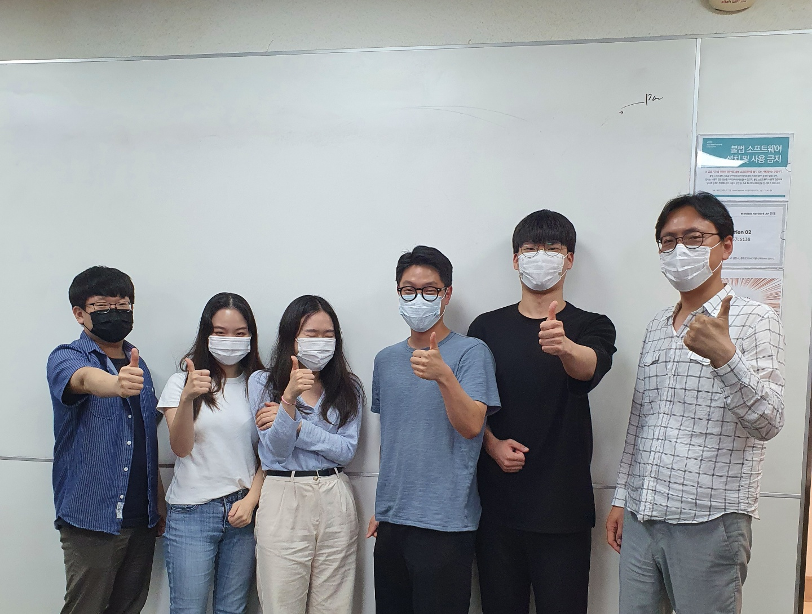

성명 | 후기
채윤병 | 교육 첫날 교육과정이 시작되고 조금 뒤늦게 들어와서 잘 따라갈 수 있을까라는 걱정을 많이 했지만 강사님이 잘 설명해주시고 주변 교육생들도 도와줘서 교육에 잘 적응할 수 있었습니다. 교육을 신청하게 된 계기는 클라우드 분야에 관심을 가졌던 것이 아니라 취업준비를 위해 프로젝트 경험을 하고자 신청했었습니다. 하지만 클라우드 인프라를 구축하기 위해 OpenStack을 학습하고 직접 환경을 구축하고 AWS의 EC2를 통해 클라우드 환경을 구축해보면서 클라우드 환경에 대해 잘 이해할 수 있었고 클라우드 환경의 필요성을 느꼈습니다. 또한 마이크로서비스를 개발하기 위해 배웠던 프론트엔드 수업에서 jQuery와 Ajax를 이용한 비동기처리 그리고 리액트 프로그래밍을 학습하여 간단한 블로그를 만드는 미니프로젝트를 완성하며 직접 눈에 보이는 결과물을 보며 프론트엔드 개발의 매력을 느꼈습니다. 본격적으로 마이크로서비스를 구축하기 위해 배웠던 백엔드 서비스 개발에서는 스프링프레임워크를 기반으로 스프링부트를 이용한 마이크로서비스 구축을 학습하였습니다. 처음엔 개념을 잡기 어려웠지만 강사님께서 여러 번 반복하여 설명해주셔서 잘 이해할 수 있었습니다. 마지막으로 DevOps의 이해와 CI/CD빌드 및 테스트 학습을 통해 서비스가 개발부터 배포되는 과정까지 잘 설계되어야 한다는 것을 많이 배웠습니다. 프로젝트를 진행하면서 기획부터 분석, 설계, 개발, 테스트 단계까지 어떻게 진행해야 될지 걱정했지만 멘토링시간에 멘토님과의 회의를 통해 설계하는 데 있어 많은 도움이 되었고 강사님과의 스크럼 미팅을 통해 프로젝트의 진행도를 체크하며 프로젝트의 완성도를 높일 수 있었습니다. 교육과정 중간에 코로나로 인해 장기휴강이 되기도 하고 화상강의 수업을 하게 되었는데 잠시 충전할 수 있는 시간이 되기도 하고 화상강의라는 새로운 경험을 할 수 있었고 장단점이 있었지만 강사님의 노력 덕분에 오프라인 수업 못지않은 온라인수업을 받을 수 있었습니다. 마지막으로 좋은 팀원들을 만나게 되어 좋았고 훌륭한 강사님과 멘토님을 만날 수 있었던 좋은 경험이었습니다.
윤종필 | 프로젝트의 기획, 분석/설계, 개발, 테스트 단계를 거치면서 개발의 전 과정을 경험할 수 있는 좋은 기회였습니다. 프로젝트 초반에는 분석/설계 단계가 단순히 보여주기 용도로 여겼습니다. 하지만, 프로젝트를 진행하면서 시스템 아키텍처, DB 설계가 제대로 이루어지지 않아 서비스를 구체화 하는 데에 큰 어려움을 느꼈고, 비로소 분석/설계의 중요성을 깨달을 수 있었습니다.  처음 프로젝트의 주제를 선정했을 때, “우리가 할 수 있을까?” 라는 의문을 모두 가지고 있었습니다. 하지만, 모두가 다같이 노력하다 보니 하나 둘씩 문제를 해결할 수 있게 되었습니다. 프로젝트의 끝을 바라보고 있는 현재, 팀원들 각자가 맡은 분야 만큼은 전문가가 되어있는 모습을 보며 뿌듯함을 느꼈습니다.
정서화 | 수업에서 배웠던 내용들을 활용하여 직접 개발을 해보면서 다양한 기술을 사용하고 활용하는 경험을 배울 수 있었습니다. spring boot를 이용하여 화면단에서 보여주는 작업과, 각각의 마이크로 서비스들을 스프링 클라우드 환경에서 구축해보면서 마이크로 서비스의 구성을 이해 하는데 도움이 되었습니다. 구현하는데 있어 어려운 부분은 강사님과 팀원들의 도움을 통해 해결할 수 있었고 Front end 부터 서버 배포에 이르기까지 여러 분야를 다뤄 볼 수 있는 시간이었습니다. 프로젝트기간이 짧아 구현되지 못한 기능 들은 추후 팀원들과 구현한다면 더 좋은 프로젝트로 마무리 될 거라 생각합니다.
구현진 | 이번 프로젝트를 통해서 서비스 구현 전 분석, 설계 단계인 WBS설계, ERD설계 단계가 매우 중요함을 알 수 있었습니다. React를 이용한 프론트 엔드를 작업에서 ajax로 팀원들이 구현한 rest api를 요청하여 back과 front를 붙이는 작업을 진행하였는데 그때마다 새롭게 필요한 엔티티를 추가하면서 예상하지 못한 시간을 소요하였습니다 여기서 db구조에 대한 설계가 미흡했다는 것을 느꼈고 ERD설계의 중요성을 알았습니다 개발을 시작하면서 설계단계에서 기획한 것을 토대로 매일 스크럼 미팅을 진행하였는데 어제, 오늘 작업한 프로젝트 진행사항을 알 수 있어 일을 미루지 않고 순조롭게 좋은 분위기에서 팀원들과 프로젝트를 마무리하게 될 수 이번 프로젝트를 통해서 서비스 구현 전 분석, 설계 단계인 WBS설계, ERD설계 단계가 매우 중요함을 알 수 있었습니다. 개발을 시작하면서 설계단계에서 기획한 것을 토대로 매일 스크럼 미팅을 진행하였는데 어제, 오늘 작업한 프로젝트 진행사항을 알 수 있어 순조롭게 좋은 분위기에서 팀원들과 프로젝트를 마무리하게 될 수 있어서 너무 좋았습니다. 마이크로서비스로 구현하기 위해 도커, spring cloud 등 클라우드 환경에서 진행한 프로젝트로 신기술을 경험할 수 있어서 큰 도움이 되었습니다.
가영권 | IT관련해서 잘알지 못했지만 클라우드 기반 마이크로서비스라는 주제로 수업을 한다는 것에 흥미를 가지고 신청했습니다. 하지만 처음 배우는 프로그래밍 언어와 전혀 다른 환경에서 작업하는 등 배우는데 많은 어려움을 겪었습니다. 하지만 강사님과 매니저님은 수업에 잘 적응할 수 있도록 도움을 주셨고, 도움 덕분에 수업에 잘 적응할 수 있었습니다. 그 후 팀이 정해졌고 팀 프로젝트를 진행하면서 현업에서 사용하는 툴이나 방식을 적용하니 IT 기업에서 일하고 있다는 느낌을 받았습니다. 이러한 환경에서 팀원 모두 협업하여 클라우드 기반 마이크로서비스 프로젝트를 진행했고 성공적으로 마무리 할 수 있었습니다.

